Міністерство освіти та науки України

Національний аерокосмічний університет ім. М.Є. Жуковського

«Харківський авіаційний інститут»

Кафедра комп’ютерних систем, мереж і кібербезпеки

**Звіт**

| з | *Навчальна практика* |
| --- | --- |
|  | (назва дисципліни) |

|  |  |  |  |  |
| --- | --- | --- | --- | --- |
| Виконав: | здобувач(ка) | *1* | курсу групи № | *515і* |
|  |  |  |  | (№ групи) |
| *12.07.2023* | |  | *Михайло КОСТЯНЮК* | |
| (дата, підпис) | |  | (ім’я та прізвище) | |
| Перевірив: | *к.т.н., доцент, доцент закладу вищої освіти* | | | |
|  | (науковий ступінь, вчене звання, посада) | | | |
|  | |  | *Євгеній Бабєшко* | |
| (дата, підпис) | |  | (ім’я та прізвище) | |

Харків – 2023

Зміст

1. АНАЛІЗ ПРЕДМЕТНОЇ ОБЛАСТІ ТА ПОСТАНОВКА ЗАДАЧІ 3

1.1 Завдання 3

1.2 Аналіз предметної області 4

1.3 Постановка задачі 6

2. ПРОЄКТУВАННЯ 8

2.1 Структура програми 8

3. РОЗРОБЛЕННЯ 12

3.1 Прототипи функцій 12

3.2 Схеми алгоритмів 14

4. ТЕСТУВАННЯ 19

4.1 Модульне тестування 19

4.2 Тестові сценарії 19

Висновки 29

Список використаних джерел 31

ДОДАТОК А. ПОСИЛАННЯ НА ГІЛКУ РЕПОЗИТОРІЮ ТА ВИХІДНІ КОДИ ПРОГРАМИ 32

ДОДАТОК Б. СЕРТИФІКАТ ПРО ПРОХОДЖЕННЯ НАВЧАЛЬНОГО КУРСУ 48

# 1. АНАЛІЗ ПРЕДМЕТНОЇ ОБЛАСТІ ТА ПОСТАНОВКА ЗАДАЧІ

## 1.1 Завдання

Розробити програму для ведення бази даних, організованої на файлах. Програма має використовувати конфігураційний файл (текстовий) та файл з даними (дані зберігаються у двійковому вигляді) та надавати через меню набір функцій для керування цими даними.

Реалізовувані програмою функції поділяються на три групи:

* основні функції керування даними;
* спеціальні функції (визначаються варіантом завдання);
* додаткові функції (не є обов’язковими для реалізації, але дозволяють отримати додаткові бали).

Основні функції:

* додавання запису (користувач вводить дані, а програма автоматично задає ідентифікаційний номер – порядковий номер запису у файлі);
* видалення запису, перегляд записів, змінювання запису (змінюється одне або декілька полів даних для заданого ідентифікаційним номером запису).

Пам’ять під зберігання даних має виділятися динамічно (використання масивів з фіксованим розміром не допускається, необхідне використання зв’язних списків). Додаткові функції:

* зберігання бази даних у файлі з заданим ім’ям;
* експорт бази даних у текстовий файл формату CSV з заданим ім’ям (кожен запис бази з нового рядка, значення розділити крапками з комою);
* змінювання будь-якого з налаштувань файлу налаштувань через інтерфейс програми.

Варіант завдання визначає дані, які необхідно зберігати в базі, та перелік спеціальних функцій. Розробити звіт [1].

Варіант 11

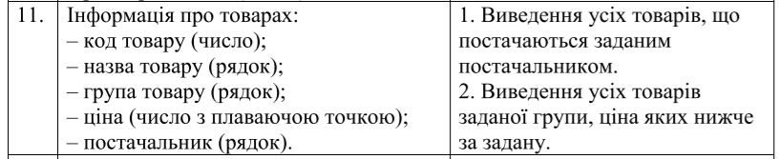

## 1.2 Аналіз предметної області

Структуры в языке С використовуються для організації інформації, яка складається з різних типів даних. Вони дозволяють створювати складніші об'єкти, які містять поля різних типів і можуть бути оброблені як єдиний об'єкт [1].

Для оголошення структури використовується ключове слово **struct**, за яким слідує ім'я структури та оголошення її полів. Поля структури можуть бути будь-якого типу даних, включаючи примітивні типи (наприклад, цілі числа, дійсні числа) і навіть інші структури [1, 2].

Основні переваги використання структур включають [2]:

* Організація складних об'єктів з різними типами даних.
* Логічна групування пов'язаних даних.
* Зручний доступ до полів структури за допомогою оператора крапка (**.**).
* Передача структур як аргументів функцій або їх повернення з функцій.

Для роботи з файлами в мові С існують різні функції та операції. Для відкриття файлу використовується функція **fopen**, яка приймає ім'я файлу та режим відкриття. Режими відкриття можуть бути "r" (для читання), "w" (для запису) або "a" (для додавання) [3, 4].

Після відкриття файлу можна здійснювати різні операції [4]:

* Зчитування та запис даних за допомогою функцій **fread** та **fwrite**.
* Зчитування рядків з файлу за допомогою функції **fgets**.
* Запис рядків у файл за допомогою функції **fputs**.
* Переміщення покажчика у файлі за допомогою функції **fseek**.
* Закриття файлу за допомогою функції **fclose**.

Одним з плюсів роботи з файлами є можливість зберігати дані між сеансами роботи програми. Файли можна використовувати для зберігання постійних даних або результатів обчислень, щоб їх можна було використовувати пізніше [5].

Однак, робота з файлами також має свої мінуси [6]:

* Необхідність відкривати та закривати файли, що може створювати проблеми, якщо це забуто або зроблено неправильно.
* Читання та запис у файл можуть бути повільними, особливо при роботі з великими обсягами даних.
* Ризик пошкодження або втрати даних, якщо файл не збережено або втрачено.

Символьне та бінарне збереження інформації у файлі мають свої відмінності.

Символьне збереження використовує текстовий формат, де дані представлені у вигляді символів. Це зручно для читання та редагування файлів вручну, оскільки дані можуть бути розуміними людиною. Однак, символьне збереження займає більше місця у файлі та може бути повільним для обробки великих обсягів даних [5, 6].

Бінарне збереження використовує двійковий формат, де дані представлені у вигляді бінарного коду. Це ефективно для збереження великих обсягів даних, оскільки займає менше місця у файлі та дозволяє швидше зчитування та запис. Однак, бінарні файли не можуть бути легко читані або редаговані вручну, і для цього потрібні спеціальні інструменти або програми [5, 6].

У випадку символьного збереження, якщо дані мають бути представлені у текстовій формі або потребують редагування, символьне збереження є кращим варіантом. Наприклад, якщо дані є читабельними для користувача або мають бути легко редагованими в текстовому редакторі.

У випадку бінарного збереження, коли швидкість та ефективність мають важливе значення, а читабельність або редагування не є пріоритетом, бінарне збереження може бути кращим варіантом. Наприклад, коли потрібно зберігати великі масиви чисел або структури з великою кількістю полів [5, 6].

В загальному, вибір між символьним та бінарним збереженням залежить від конкретних вимог проекту і компромісів між зручністю, швидкістю та розміром файлів.

## 1.3 Постановка задачі

Вивчити особливості роботи зі структурами, текстовими та двійковими файлами, динамічним виділенням пам'яті. Закріпити знання, здобуті у рамках дисципліни.

Необхідно розробити такі завдання для реалізації програми управління базою даних на С мові:

1. Створити конфігураційний файл: реалізувати функцію, яка читатиме конфігураційний файл, наприклад, за допомогою читання текстового файлу, та завантажувати налаштування програми, такі як ім'я файлу з даними та інші параметри.
2. Створити файл даних: реалізувати функцію для створення файлу даних, де зберігатимуться записи бази даних. Ви можете використовувати бінарний формат для зберігання даних.
3. Додавання запису: реалізувати функцію, яка дозволить користувачеві вводити дані та автоматично надавати ідентифікаційний номер (наприклад, порядковий номер запису у файлі). Доданий запис необхідно зберегти у файлі даних.
4. Видалення запису: реалізувати функцію, яка дозволить користувачеві видаляти записи за ідентифікаційним номером. При видаленні запису позначте його як віддалений або видаліть фактично з файлу даних.
5. Перегляд записів: реалізувати функцію, щоб переглянути всі записи бази даних. Функція повинна відображати інформацію про кожен запис, включаючи ідентифікаційний номер, дані та інші відомості.
6. Зміна запису: реалізувати функцію, яка дозволить користувачеві змінювати одну або кілька полів даних для ідентифікаційного номера запису. Змінені дані мають бути збережені у файлі даних.
7. Додаткові функції: реалізувати додаткові функції, якщо вказано у варіанті завдання. Наприклад, функція збереження бази даних у файлі, експорту бази даних у текстовий файл формату CSV або зміни налаштувань програми через інтерфейс програми.

# 2. ПРОЄКТУВАННЯ

## 2.1 Структура програми

У програмі використовуються такі структури:

* AuctionProduct - структура, що представляє інформацію про товар у базі даних.
* Config - структура, що містить інформацію з файлу конфігурації.

Програма також використовує макроси для визначення максимальної довжини імені, імені конфігураційного файлу та максимальної довжини ліцензійного ключа.

Основна логіка програми знаходиться в циклі do-while у функції main, де користувач вибирає операції з меню та відповідні функції викликаються для виконання завдань.

Діаграма класів для даної програми буде виглядати наступним чином:

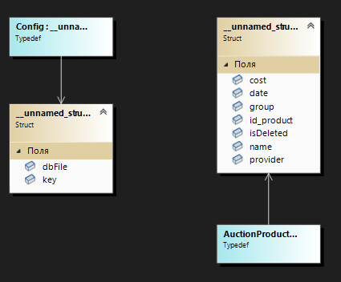

Рисунок 2.1 – Діаграма класів програми

Пояснення:

* **AuctionProduct**: клас, що представляє товар на аукціоні. Містить поля, такі як ідентифікаційний номер (**id_product**), назва (**name**), група (**group**), ціна (**cost**), постачальник (**provider**), дата та час (**date**) і прапорець видалення (**isDeleted**).
* **Config**: клас, що представляє конфігураційні налаштування програми. Містить поля, такі як назва файлу бази даних (**dbFile**) і ліцензійний ключ (**key**).
* **Database**: клас, що представляє базу даних. Містить поле **products**, яке є масивом об'єктів **AuctionProduct**, і поле **count**, яке відстежує кількість записів у базі.
* **Menu**: клас, що представляє меню програми. Містить поля **products** і **count**, які посилаються на об'єкт **Database**, і поле **isValidKey**, яке вказує на валідність ліцензійного ключа.
* **Program**: головний клас програми, який включає точку входу **main()**. Виконує ініціалізацію конфігураційних налаштувань, викликає функції управління даними і взаємодіє з користувачем через меню. Звертається до об'єктів **Database** і **Menu**.

Детальний опис модулів програми були продемонстровані у таблиці 2.1, де детально розписані як вони функціонують і для чого необхідні.

Таблиця 2.1 − Модулі програми

|  |  |
| --- | --- |
| **Модуль** | **Опис** |
| **getConfig()** | Функція для отримання налаштувань конфігураційного файлу. Зчитує дані з файлу конфігурації та повертає структуру **Config**, що містить інформацію про файл бази даних та ключ доступу. |
| **addRecord()** | Функція додавання запису до бази даних. Користувач вводить дані, а функція автоматично визначає ідентифікаційний номер запису. Повертає покажчик на оновлений масив записів **products** та оновлену кількість **count**. |

Продовження таблиці 2.1

|  |  |
| --- | --- |
| **deleteRecord()** | Функція видалення запису з бази даних. Приймає масив записів **products**, кількість записів **count** та ідентифікаційний номер запису **id**_**product** для видалення. Позначає запис як віддалений або видаляє фактично з масиву. |
| **viewRecords()** | Функція, щоб переглянути всі записи бази даних. Приймає масив записів **products** та кількість записів **count**. Відображає інформацію про кожен запис, включаючи ідентифікаційний номер, дані та інші відомості. |
| **modifyRecord()** | Функція зміни запису в базі даних. Приймає масив записів **products**, кількість записів **count** та ідентифікаційний номер запису **id**_**product** для зміни. Користувач може ввести нові значення для одного або кількох полів даних запису. |
| **printProductsInRange()** | Функція для виведення всіх товарів заданої групи, ціна яких нижча за задану. Приймає масив записів products, кількість записів **count**, назву групи товарів **group** та максимальну вартість **maxCost**. Виводить інформацію про кожен товар, який відповідає умовам. |
| **saveDatabase()** | Функція збереження бази даних у файлі. Приймає масив записів **products**, кількість записів **count** та запитує у користувача ім'я файлу для збереження. Записує дані у вказаний файл у двійковому форматі. |

Продовження таблиці 2.1

|  |  |
| --- | --- |
| **Модуль** | **Опис** |
| **printProductsByProvider()** | Функція виведення всіх товарів, поставляемых заданим постачальником. Приймає масив записів продукції, кількість записів **count** та назву постачальника **purveyor**. Виводить інформацію про кожен товар, який постачається вказаним постачальником. |
| **exportCSV()** | Функція експорту бази даних до текстового файла формату **CSV**. Приймає масив записів **products**, кількість записів **count** та ім'я файлу **filename** для експорту. Експортує дані у вказаний файл у форматі **CSV**. |
| **open_input_database()** | Функція для відкриття бази даних із файлу. Приймає вказівник на масив записів **products**, вказівник на кількість записів **count**. Запитує у користувача ім'я файлу бази даних та зчитує дані з файлу, завантажуючи їх у масив записів. |
| **createDatabaseFile()** | Функція створення файлу бази даних. Приймає ім'я файлу бази даних **filename**. Якщо файл не існує, він створює його. |
| **main()** | Основна функція програми. У ній реалізовано головне меню, у якому користувач може вибрати з функцій управління базою даних. Тут також міститься обробка логіки доступу до функцій із використанням ліцензійного ключа. |

# 3. РОЗРОБЛЕННЯ

## 3.1 Прототипи функцій

Було розроблено такі функції:

1. Функція **getConfig()**:

* Параметри: відсутні.
* Повертане значення: структура **Config**, яка містить інформацію з конфігураційного файлу (назва файлу бази даних та ліцензійний ключ).

1. Функція **addRecord(AuctionProduct** products, int* count)**:
   * Параметри: вказівник на вказівник на масив структур **AuctionProduct** (масив товарів) та вказівник на змінну **count** (кількість записів).
   * Повертане значення: вказівник на масив структур **AuctionProduct** (масив товарів після додавання нового запису).
2. Функція **deleteRecord(AuctionProduct* products, int* count, int id_product)**:
   * Параметри: масив структур **AuctionProduct** (масив товарів), вказівник на змінну **count** (кількість записів) та ідентифікаційний номер запису.
   * Повертане значення: відсутнє.
3. Функція **viewRecords(AuctionProduct* products, int count)**:
   * Параметри: масив структур **AuctionProduct** (масив товарів) та кількість записів.
   * Повертане значення: відсутнє.
4. Функція **modifyRecord(AuctionProduct* products, int count, int id_product)**:
   * Параметри: масив структур **AuctionProduct** (масив товарів), кількість записів та ідентифікаційний номер запису
   * Повертане значення: відсутнє
5. Функція **printProductsInRange(AuctionProduct* products, int count, const char* group, float maxCost)**:
   * Параметри: масив структур **AuctionProduct** (масив товарів), кількість записів, назва групи товарів та максимальна ціна.
   * Повертане значення: відсутнє.
6. Функція **printProductsByProvider(AuctionProduct* products, int count, const char* purveyor)**:
   * Параметри: масив структур **AuctionProduct** (масив товарів), кількість записів та назва постачальника.
   * Повертане значення: відсутнє.
7. Функція **saveDatabase(AuctionProduct* products, int count)**:
   * Параметри: масив структур **AuctionProduct** (масив товарів) та кількість записів.
   * Повертане значення: відсутнє.
8. Функція **exportCSV(AuctionProduct* products, int count, const char* filename)**:
   * Параметри: масив структур **AuctionProduct** (масив товарів), кількість записів та назва файлу для експорту.
   * Повертане значення: відсутнє.
9. Функція **open_input_database(AuctionProduct** products, int* count)**:
   * Параметри: вказівник на вказівник на масив структур **AuctionProduct** (масив товарів) та вказівник на змінну **count** (кількість записів).
   * Повертане значення: відсутнє.
10. Функція **createDatabaseFile(const char* filename)**:
    * Параметри: назва файлу бази даних
    * Повертане значення: відсутнє

В основній функції **main()** реалізовано меню для взаємодії з користувачем та обробки вибраних опцій.

## 3.2 Схеми алгоритмів

На рисунку 3.1 наведено схему алгоритму функції getConfig():

* Відкрийте конфігураційний файл для читання.
* Якщо файл не існує, створити новий файл і записати значення за промовчанням.
* Прочитати конфігураційний файл та завантажити налаштування до структури Config.
* Закрити файл та повернути структуру Config.

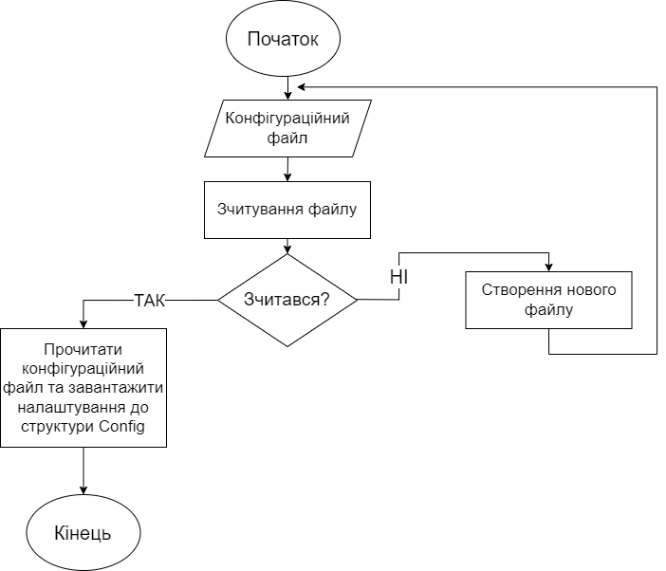

Рисунок 3.1 – Схема алгоритму функції getConfig()

На рисунку 3.2 наведено схему алгоритму функції addRecord():

* Створити тимчасову структуру AuctionProduct для зберігання даних про новий товар.
* Запросити у користувача дані про товар: назву, групу, ціну, постачальника, дату та час.
* Виділити пам'ять для нового запису в масиві продукції з використанням realloc.
* Зберегти новий запис у масиві та збільшити лічильник count.
* Повернути оновлений масив products.

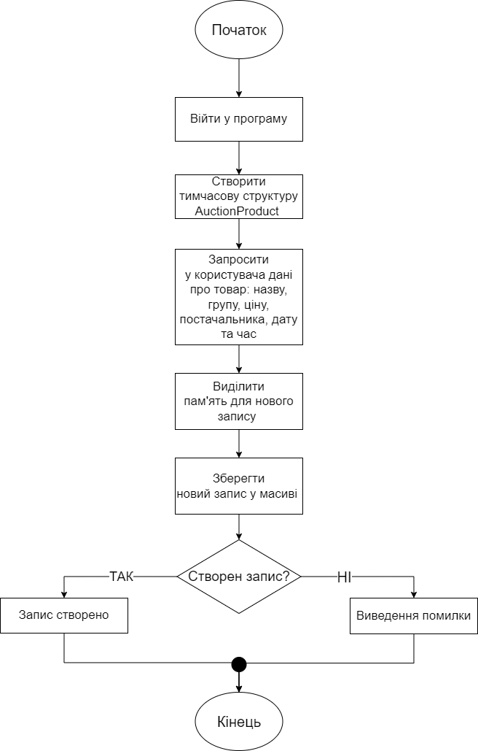

Рисунок 3.2 – Схема алгоритму функції addRecord()

На рисунку 3.3 наведено схему алгоритму функції printProductsInRange():

* Вивести заголовок таблиці з іменами полів.
* Для кожного товару в масиві products (не поміченого як віддалений), що збігається із заданою групою і має ціну нижче за задане значення, вивести дані про товар.

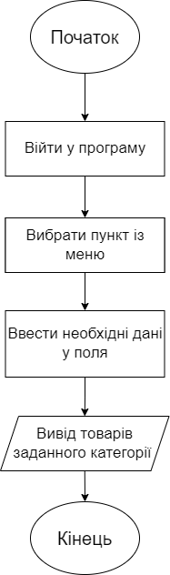

Рисунок 3.3 – Схема алгоритму функції printProductsInRange()

На рисунку 3.4 наведено схему алгоритму функції printProductsByProvider():

* Вивести заголовок таблиці з іменами полів.
* Для кожного товару в масиві products (не поміченого як віддалений), що належить заданому постачальнику, вивести дані про товар.



Рисунок 3.4 – Схема алгоритму функції printProductsByProvider()

На рисунку 3.5 наведено схему алгоритму основної функції main():

* Отримати конфігурацію з файлу конфігурації.
* Запросити ліцензійний ключ користувача.
* Перевірити дійсність ключа.
* Якщо ключ дійсний, вивести повідомлення про успішну перевірку.
* Якщо ключ недійсний, вивести повідомлення про недійсний ключ.
* Створити масив products та ініціалізувати лічильник count.
* Відкрити файл бази даних, якщо він існує, і завантажити дані в масив products.
* Вивести меню та обробляти вибір користувача з використанням різних функцій залежно від вибраного пункту.
* Повторювати до вибору пункту "0" (вихід).
* Звільнити пам'ять, виділену для масиву products.
* Завершити програму.

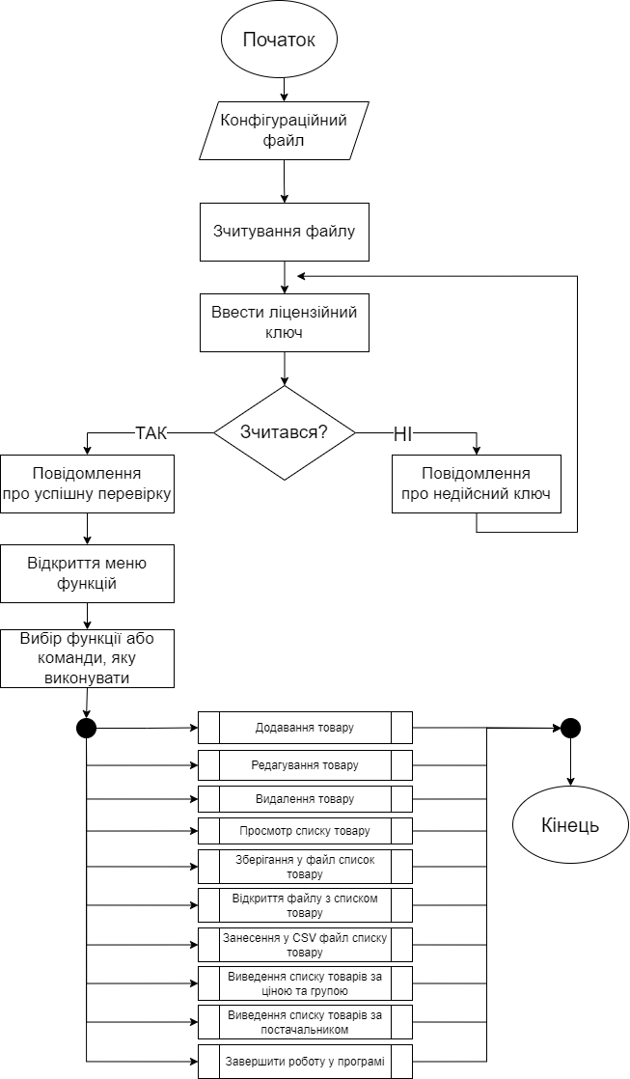

Рисунок 3.5 – Схема алгоритму функції printProductsByProvider()

# 4. ТЕСТУВАННЯ

## 4.1 Модульне тестування

Було розроблено такий перелік модульних тестів:

* додавання запису;
* видалення запису;
* перегляду записів;
* зміни запису;
* виведення товарів за групою та ціновим діапазоном;
* виведення товарів за постачальником;
* збереження бази даних у файлі;
* експорту бази даних у текстовий файл формату CSV;
* виведення бази даних з файлу;
* введення правильного ліцензійного ключа.

## 4.2 Тестові сценарії

Таблиця 4.1 – Тестовий сценарій 1

|  |  |  |
| --- | --- | --- |
| Мета | | Перевірити введення правильного ліцензійного ключа |
| Передумови | | Запустити програму |
| Кроки | | |
| № | Дія | |
| 1 | Запустити програму | |
| 2 | Ввести ключ | |
| Очікуваний результат для кроків | | |
| № | Результат кроку | |
| 3 | Покаже повідомлення про успішне введення | |

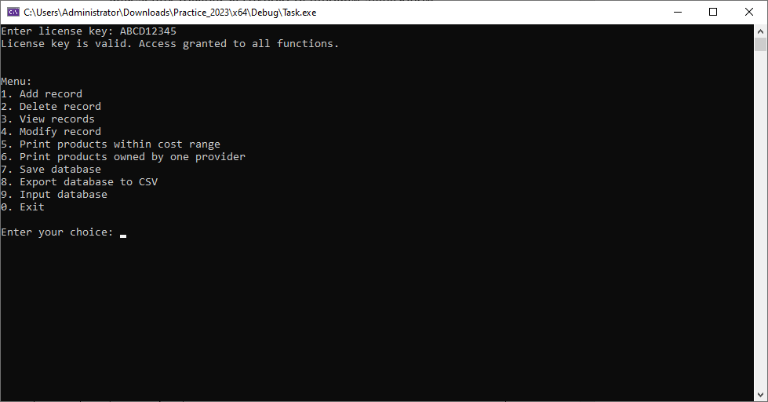

Рисунок 4.1 – Скриншот проходження тесту

Таблиця 4.2 – Тестовий сценарій 2

|  |  |  |
| --- | --- | --- |
| Мета | | Перевірити виведення бази даних з файлу |
| Передумови | | Запустити програму та вибрати пункт 9 |
| Кроки | | |
| № | Дія | |
| 1 | Запустити програму | |
| 2 | Ввести ключ | |
| 3 | Введення існуючого файлу бази даних | |
| 4 | Перевірка, чи були коректно зчитані всі записи з файлу | |
| 5 | Перевірка, чи відповідає кількість зчитаних записів кількості записів у пам'яті | |
| Очікуваний результат для кроків | | |
| № | Результат кроку | |
| 6 | Покаже результати у вигляді повідомлення | |

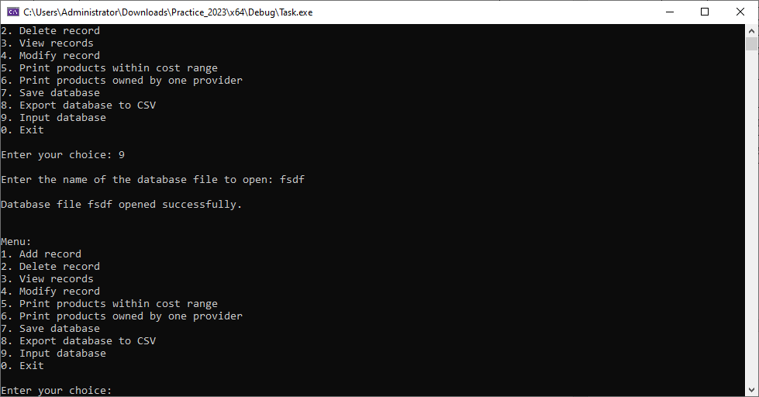

Рисунок 4.2 – Скриншот проходження тесту

Таблиця 4.3 – Тестовий сценарій 3

|  |  |  |
| --- | --- | --- |
| Мета | | Перевірити функцію перегляду записів |
| Передумови | | Запустити програму та вибрати пункт 3 |
| Кроки | | |
| № | Дія | |
| 1 | Запустити програму | |
| 2 | Ввести ключ | |
| 3 | Перевірка виведення всіх записів бази даних | |
| 4 | Перевірка правильності виведення інформації про кожен запис | |
| Очікуваний результат для кроків | | |
| № | Результат кроку | |
| 5 | Покаже результати у вигляді таблиці | |

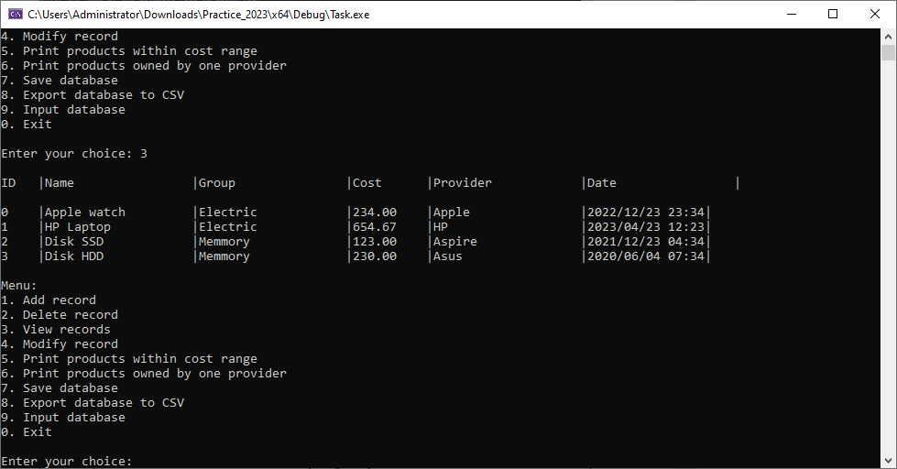

Рисунок 4.3 – Скриншот проходження тесту

Таблиця 4.4 – Тестовий сценарій 4

|  |  |  |
| --- | --- | --- |
| Мета | | Перевірити функцію експорту бази даних у текстовий файл формату CSV |
| Передумови | | Запустити програму та вибрати пункт 8 |
| Кроки | | |
| № | Дія | |
| 1 | Запустити програму | |
| 2 | Ввести ключ | |
| 3 | Запуск функції експорту бази даних у CSV-файл | |
| 4 | Перевірка, чи був створений CSV-файл з відповідною назвою | |
| 5 | Перевірка, чи були експортовані всі записи бази даних у CSV-файл | |
| 6 | Запуск функції експорту бази даних у CSV-файл | |
| Очікуваний результат для кроків | | |
| № | Результат кроку | |
| 7 | Покаже результати у вигляді повідомлення | |

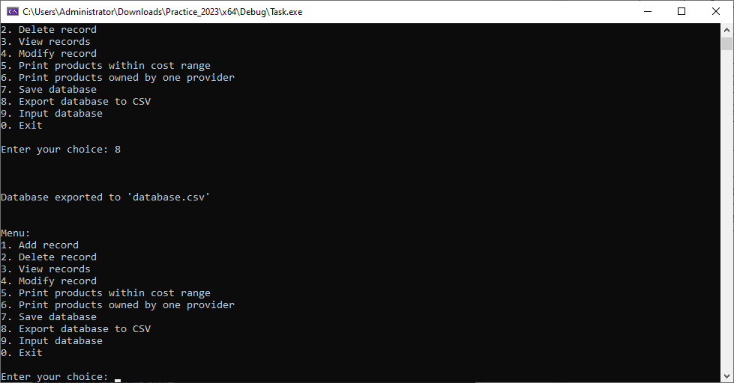

Рисунок 4.4 – Скриншот проходження тесту

Таблиця 4.5 – Тестовий сценарій 5

|  |  |  |
| --- | --- | --- |
| Мета | | Перевірити функцію зміни запису |
| Передумови | | Запустити програму та вибрати пункт 4 |
| Кроки | | |
| № | Дія | |
| 1 | Запустити програму | |
| 2 | Ввести ключ | |
| 3 | Введення коректного ідентифікаційного номера запису для зміни | |
| 4 | Введення нових значень для полів запису | |
| 5 | Перевірка, чи були змінені відповідні поля запису в базі даних | |
| Очікуваний результат для кроків | | |
| № | Результат кроку | |
| 6 | Покаже результати у вигляді повідомлення | |

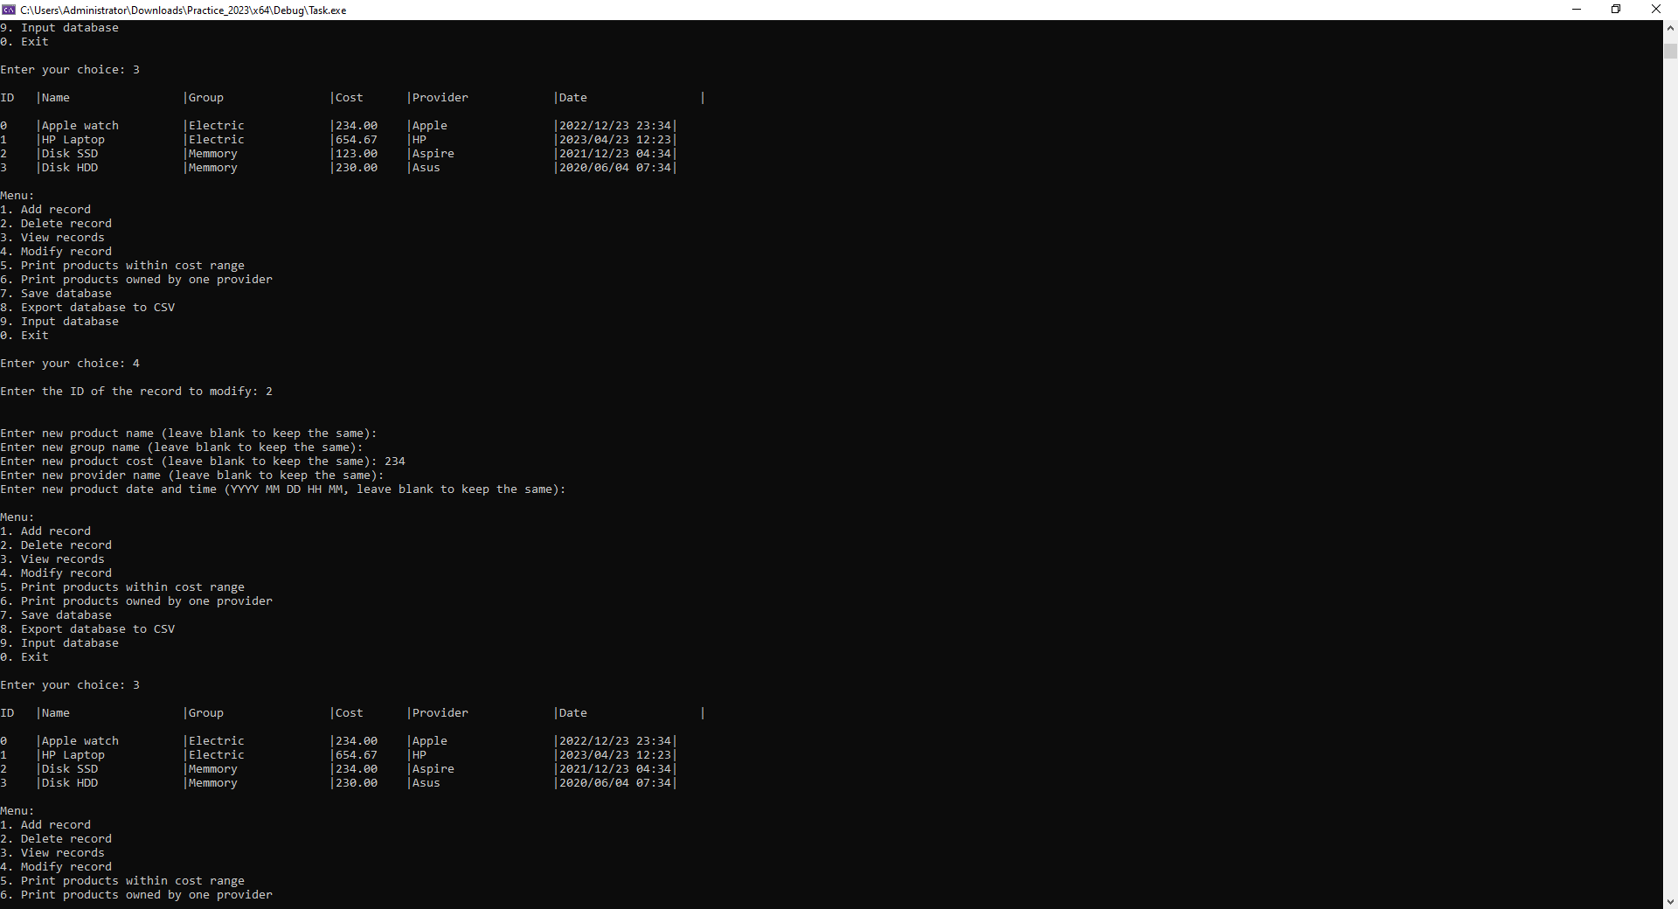

Рисунок 4.5 – Скриншот проходження тесту

Таблиця 4.6 – Тестовий сценарій 6

|  |  |  |
| --- | --- | --- |
| Мета | | Перевірити функцію додавання запису |
| Передумови | | Запустити програму та вибрати пункт 1 |
| Кроки | | |
| № | Дія | |
| 1 | Запустити програму | |
| 2 | Ввести ключ | |
| 3 | Введення коректних даних для додавання запису | |
| 4 | Перевірка, чи був доданий запис до бази даних | |
| 5 | Перевірка збільшення кількості записів у базі даних | |
| Очікуваний результат для кроків | | |
| № | Результат кроку | |
| 6 | Покаже результати у вигляді повідомлення | |

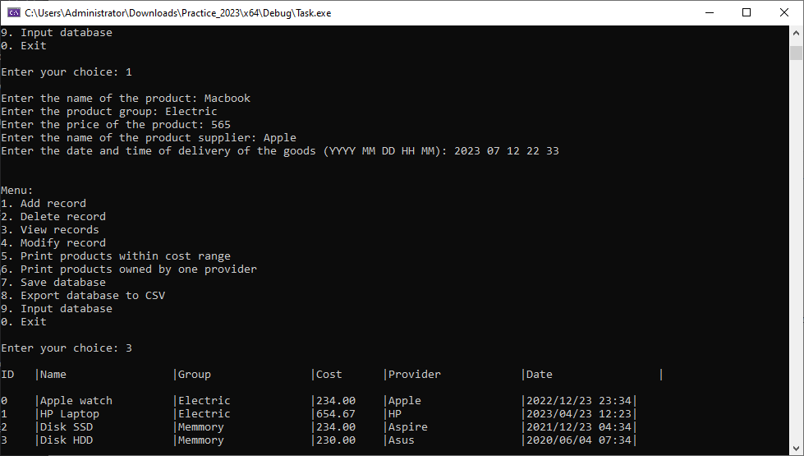

Рисунок 4.6 – Скриншот проходження тесту

Таблиця 4.7 – Тестовий сценарій 7

|  |  |  |
| --- | --- | --- |
| Мета | | Перевірити виведення товарів за групою та ціновим діапазоном |
| Передумови | | Запустити програму та вибрати пункт 5 |
| Кроки | | |
| № | Дія | |
| 1 | Запустити програму | |
| 2 | Ввести ключ | |
| 3 | Введення коректної групи та максимальної ціни | |
| 4 | Перевірка, чи були виведені товари з відповідною групою та ціновим діапазоном | |
| 5 | Перевірка правильності виведення інформації про кожен товар | |
| Очікуваний результат для кроків | | |
| № | Результат кроку | |
| 6 | Покаже результати у вигляді таблиці | |

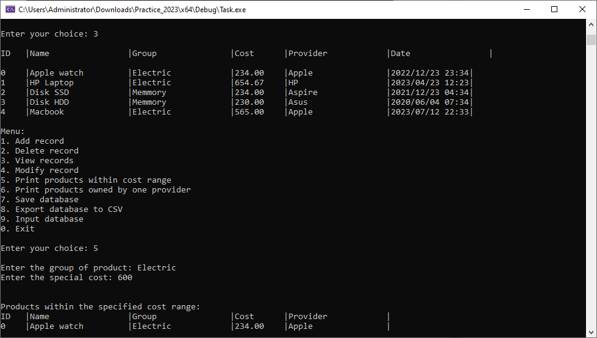

Рисунок 4.7 – Скриншот проходження тесту

Таблиця 4.8 – Тестовий сценарій 8

|  |  |  |
| --- | --- | --- |
| Мета | | Перевірити виведення товарів за постачальником |
| Передумови | | Запустити програму та вибрати пункт 6 |
| Кроки | | |
| № | Дія | |
| 1 | Запустити програму | |
| 2 | Ввести ключ | |
| 3 | Введення коректного постачальника | |
| 4 | Перевірка, чи були виведені товари, які постачаються відповідним постачальником | |
| 5 | Перевірка правильності виведення інформації про кожен товар | |
| Очікуваний результат для кроків | | |
| № | Результат кроку | |
| 6 | Покаже результати у вигляді таблиці | |

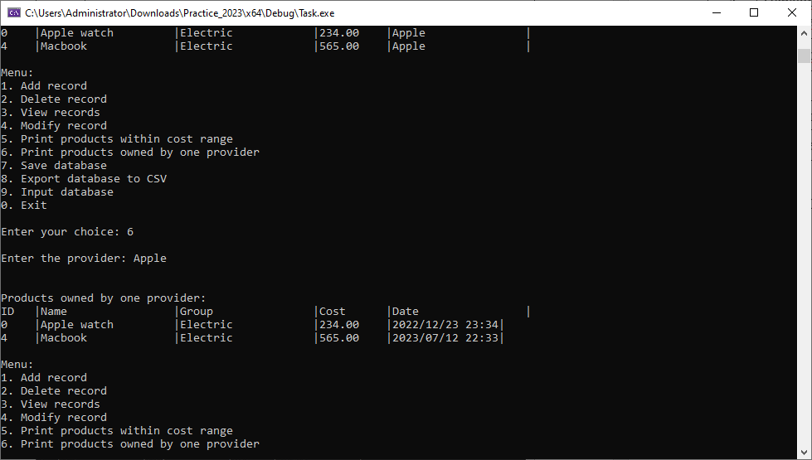

Рисунок 4.8 – Скриншот проходження тесту

Таблиця 4.9 – Тестовий сценарій 9

|  |  |  |
| --- | --- | --- |
| Мета | | Перевірити видалення запису |
| Передумови | | Запустити програму та вибрати пункт 2 |
| Кроки | | |
| № | Дія | |
| 1 | Запустити програму | |
| 2 | Ввести ключ | |
| 3 | Введення коректного ідентифікаційного номера запису для видалення | |
| 4 | Перевірка, чи був видалений запис з бази даних | |
| 5 | Перевірка зменшення кількості записів у базі даних | |
| Очікуваний результат для кроків | | |
| № | Результат кроку | |
| 6 | Покаже результати у вигляді повідомлення | |

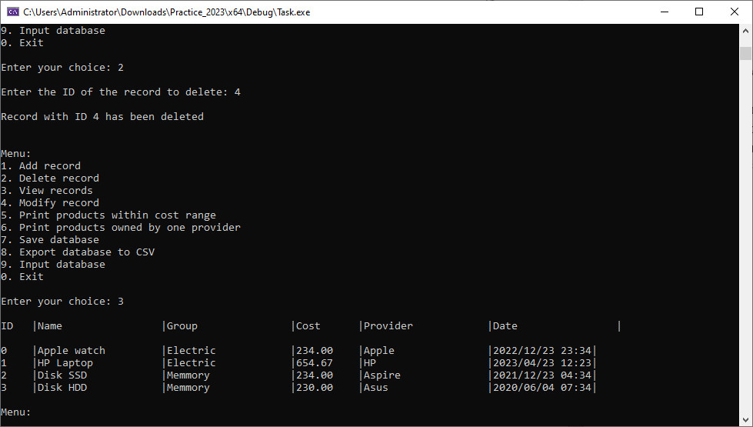

Рисунок 4.9 – Скриншот проходження тесту

Таблиця 4.10 – Тестовий сценарій 10

|  |  |  |
| --- | --- | --- |
| Мета | | Перевірити збереження бази даних у файл |
| Передумови | | Запустити програму та вибрати пункт 7 |
| Кроки | | |
| № | Дія | |
| 1 | Запустити програму | |
| 2 | Ввести ключ | |
| 3 | Запуск функції збереження бази даних | |
| 4 | Перевірка, чи був створений файл з відповідною назвою | |
| 5 | Перевірка, чи були збережені всі записи бази даних у файл | |
| Очікуваний результат для кроків | | |
| № | Результат кроку | |
| 6 | Покаже результати у вигляді повідомлення | |

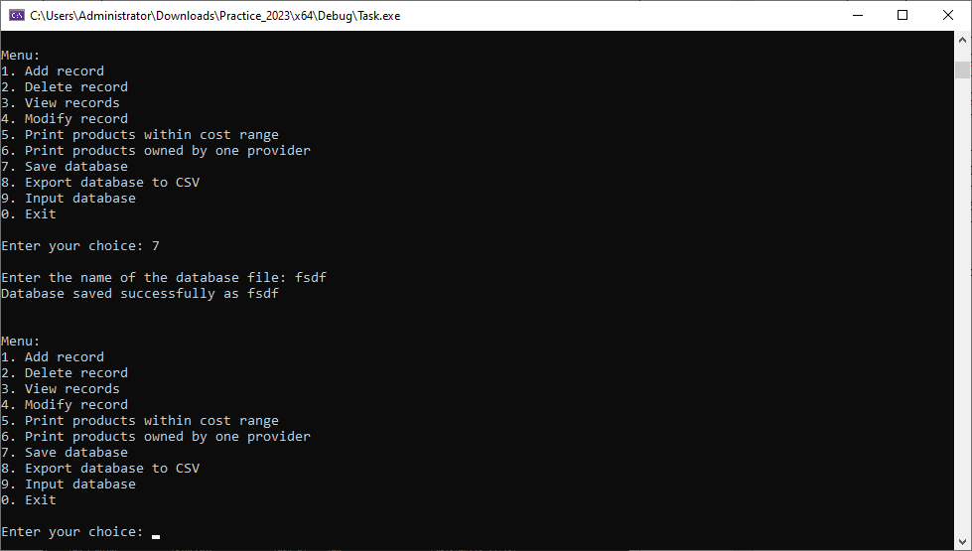

Рисунок 4.10 – Скриншот проходження тесту

# Висновки

Після виконання завдань навчальної практики було отримано такі результати:

* на основі навчальної практики було розроблено програму для ведення бази даних товарів. Програма дозволяє додавати нові записи, видаляти та змінювати існуючі записи, а також переглядати всі записи бази даних. Додатково, програма надає функції для виведення товарів за заданою групою та ціновим діапазоном, а також за постачальником. Програма також підтримує збереження бази даних у файлі та експорт бази даних у текстовий файл формату CSV.
* у процесі розробки програми було проведено аналіз предметної області, поставлено задачу і спроектовано структуру програми. Були розроблені прототипи функцій та створені схеми алгоритмів для виконання основних функцій програми. Для перевірки коректності роботи програми було проведено модульне тестування та розроблено тестові сценарії.
* отримані результати демонструють успішне виконання поставленої задачі і реалізацію основних функцій програми для ведення бази даних товарів.
* завершена програма та вихідні коди можуть бути знайдені у відповідній гілці репозиторію. Додатково було отримано сертифікат про проходження навчального курсу.

Подальшим розвитком програми може бути:

1. Реалізація додаткових функцій:

* Пошук записів за певним критерієм (наприклад, назва товару, група, постачальник).
* Сортування записів за певним полем (наприклад, за назвою товару, ціною).
* Видалення всіх записів з бази даних.
* Відновлення видалених записів з бази даних.
* Експорт бази даних у інші формати (наприклад, JSON, XML).

2. Покращення інтерфейсу користувача:

* Додавання можливості вибору функцій з графічного меню.
* Покращення форматування виведення записів для більшої зручності користувача.
* Додавання можливості введення дати та часу у зручному форматі.

3. Вдосконалення системи збереження даних:

* Використання бази даних (наприклад, SQLite) замість файлів для кращої швидкості та ефективності роботи з даними.
* Застосування індексації для прискорення пошуку та сортування даних.
* Забезпечення резервного копіювання бази даних для запобігання втрати даних.

4. Додаткова обробка та перевірка введених даних:

* Перевірка коректності введених даних, таких як числові обмеження, формат дати та часу.
* Забезпечення валідації даних перед додаванням до бази.

5. Забезпечення безпеки даних:

* Шифрування бази даних або окремих полів для захисту конфіденційної інформації.
* Встановлення автентифікації та авторизації користувачів для обмеження доступу до функцій та даних.

6. Оптимізація продуктивності програми:

* Використання ефективних алгоритмів для операцій з даними, таких як пошук та сортування.
* Масштабування програми для роботи з великими обсягами даних.

# Список використаних джерел

1. Правила оформлення навчальних і науково-дослідних документів: навч. посіб. / Ю. А. Воробйов, Ю. О. Сисоєв. 4-те вид. URL: http://library.khai.edu/library/fulltexts/metod/Vorobjov_Pravila.pdf (дата звернення: 01.07.2023).
2. Презентація. Структура в мові С. URL: https://naurok.com.ua/prezentaciya-struktura-v-movi-s-298021.html (дата звернення: 11.07.2023).
3. Використання структур. URL: http://cpp.dp.ua/vykorystannya-struktur/ (дата звернення: 11.07.2023).
4. Робота зі структурами в мові програмування Сі + +. URL: https://ua-referat.com/Робота_зі_структурами_в_мові_програмування_Сі (дата звернення: 11.07.2023).
5. Поняття файла. URL: http://cpp.dp.ua/ponyattya-fajla/ (дата звернення: 12.07.2023).
6. Файли в мові С. URL: https://vseosvita.ua/library/embed/0100dxkb-78a3.docx.html (дата звернення: 12.07.2023).

# ДОДАТОК А. ПОСИЛАННЯ НА ГІЛКУ РЕПОЗИТОРІЮ ТА ВИХІДНІ КОДИ ПРОГРАМИ

Посилання на гілку репозиторію: <https://github.com/Kostyanyuk/Practice_2023>

Вихідний код програми:

/**

* @file TAsk.cpp

* @author Костянюк Михайло Віталійович, гр. 515і, варіант 11

* @date 11.07.2023

* @brief Практика

*

* База даних студентів

*/

#define _CRT_SECURE_NO_WARNINGS

#include <stdio.h>

#include <stdlib.h>

#include <string.h>

#define MAX_NAME_LENGTH 50

#define CONFIG_FILE "configurating.txt"

#define MAX_KEY_LENGTH 10

typedef struct {

int id_product; /* Код товару */

char name[MAX_NAME_LENGTH]; /* Назва товару */

char group[MAX_NAME_LENGTH]; /* Група товару */

float cost; /* Ціна */

char provider[MAX_NAME_LENGTH]; /* Постачальник товару */

int date[6]; /* Дата та час */

int isDeleted;

} AuctionProduct;

typedef struct {

char dbFile[MAX_NAME_LENGTH];

char key[MAX_KEY_LENGTH];

} Config;

// Функція для отримання налаштувань з конфігураційного файлу

Config getConfig() {

Config config = { 0 };;

FILE* configFile = fopen(CONFIG_FILE, "r");

if (configFile == NULL) {

// Створення нового конфігураційного файлу, якщо він не існує

configFile = fopen(CONFIG_FILE, "w");

if (configFile == NULL) {

perror("Failed to create configuration file"); // Не вдалося створити конфігураційний файл

exit(EXIT_FAILURE);

}

fprintf(configFile, "DB = database.db\n");

fprintf(configFile, "KEY = ABCD12345\n");

fclose(configFile);

// Повторне відкриття щойно створеного файлу

configFile = fopen(CONFIG_FILE, "r");

if (configFile == NULL) {

perror("Failed to open configuration file"); // Не вдалося відкрити конфігураційний файл

exit(EXIT_FAILURE);

}

}

char strin[100];

while (fgets(strin, sizeof(strin), configFile)) {

if (strncmp(strin, "DB =", 4) == 0) {

int result = sscanf(strin, "DB = %s", config.dbFile);

if (result != 1) {

// Обробка помилки при розборі рядка

}

}

else if (strncmp(strin, "KEY =", 5) == 0) {

int result = sscanf(strin, "KEY = %s", config.key);

if (result != 1) {

}

}

}

fclose(configFile);

return config;

}

// Функція для додавання запису до бази даних

AuctionProduct* addRecord(AuctionProduct** products, int* count) {

AuctionProduct product;

printf("\n");

printf("Enter the name of the product: ");

fgets(product.name, sizeof(product.name), stdin);

product.name[strcspn(product.name, "\n")] = '\0'; // Удаление символа новой строки

printf("Enter the product group: ");

fgets(product.group, sizeof(product.group), stdin);

product.group[strcspn(product.group, "\n")] = '\0'; // Удаление символа новой строки

printf("Enter the price of the product: ");

scanf("%f", &product.cost);

getchar();

printf("Enter the name of the product supplier: ");

fgets(product.provider, sizeof(product.provider), stdin);

product.provider[strcspn(product.provider, "\n")] = '\0'; // Удаление символа новой строки

printf("Enter the date and time of delivery of the goods (YYYY MM DD HH MM): ");

scanf("%d %d %d %d %d", &product.date[0], &product.date[1], &product.date[2], &product.date[3], &product.date[4]);

printf("\n");

getchar();

product.isDeleted = 0;

product.id_product = *count;

AuctionProduct* newProducts = (AuctionProduct*)realloc(*products, (*count + 1) * sizeof(AuctionProduct));

if (newProducts == NULL) {

perror("Failed to reallocate memory");

exit(EXIT_FAILURE);

}

else {

*products = newProducts;

(*products)[*count] = product;

(*count)++;

}

return *products;

}

// Функція для видалення запису з бази даних

void deleteRecord(AuctionProduct* products, int* count, int id_product) {

if (id_product < 0 || id_product >= *count) {

printf("Invalid record ID\n");

return;

}

if (products[id_product].isDeleted) {

printf("Record has already been deleted\n");

return;

}

products[id_product].isDeleted = 1;

printf("Record with ID %d has been deleted\n", id_product);

printf("\n");

// Зсуваємо товари після віддаленого елемента

for (int i = id_product + 1; i < *count; i++) {

products[i - 1] = products[i];

products[i - 1].id_product = i - 1;

}

(*count)--;

}

// Функція для перегляду записів бази даних

void viewRecords(AuctionProduct* products, int count) {

printf("\n");

printf("%-5s|%-20s|%-20s|%-10s|%-20s|%-20s|\n", "ID", "Name", "Group", "Cost", "Provider", "Date");

printf("\n");

for (int i = 0; i < count; i++) {

if (!products[i].isDeleted) {

printf("%-5d|%-20s|%-20s|%-10.2f|%-20s|%.2d/%.2d/%.2d %.2d:%.2d|\n",

products[i].id_product, products[i].name, products[i].group, products[i].cost, products[i].provider,

products[i].date[0], products[i].date[1], products[i].date[2],

products[i].date[3], products[i].date[4]);

}

}

}

// Функція для зміни запису в базі даних

void modifyRecord(AuctionProduct* products, int count, int id_product) {

if (id_product < 0 || id_product >= count) {

printf("Invalid record ID\n");

return;

}

if (products[id_product].isDeleted) {

printf("Record has been deleted\n");

return;

}

AuctionProduct modifiedProduct = products[id_product];

printf("\n");

printf("Enter new product name (leave blank to keep the same): ");

fgets(modifiedProduct.name, sizeof(modifiedProduct.name), stdin);

modifiedProduct.name[strcspn(modifiedProduct.name, "\n")] = '\0'; // Удаляем символ новой строки

printf("Enter new group name (leave blank to keep the same): ");

fgets(modifiedProduct.group, sizeof(modifiedProduct.group), stdin);

modifiedProduct.group[strcspn(modifiedProduct.group, "\n")] = '\0'; // Удаляем символ новой строки

printf("Enter new product cost (leave blank to keep the same): ");

char costInput[10];

fgets(costInput, sizeof(costInput), stdin);

if (costInput[0] != '\n') {

sscanf(costInput, "%f", &modifiedProduct.cost);

}

printf("Enter new provider name (leave blank to keep the same): ");

fgets(modifiedProduct.provider, sizeof(modifiedProduct.provider), stdin);

modifiedProduct.provider[strcspn(modifiedProduct.provider, "\n")] = '\0'; // Удаляем символ новой строки

printf("Enter new product date and time (YYYY MM DD HH MM, leave blank to keep the same): ");

char dateInput[50];

fgets(dateInput, sizeof(dateInput), stdin);

if (dateInput[0] != '\n') {

sscanf(dateInput, "%d %d %d %d %d",

&modifiedProduct.date[0], &modifiedProduct.date[1], &modifiedProduct.date[2],

&modifiedProduct.date[3], &modifiedProduct.date[4]);

}

// Проверяем, были ли введены новые значения, и сохраняем предыдущие значения при отсутствии ввода

if (modifiedProduct.name[0] == '\0') {

strcpy(modifiedProduct.name, products[id_product].name);

}

if (modifiedProduct.group[0] == '\0') {

strcpy(modifiedProduct.group, products[id_product].group);

}

if (costInput[0] == '\n') {

modifiedProduct.cost = products[id_product].cost;

}

if (modifiedProduct.provider[0] == '\0') {

strcpy(modifiedProduct.provider, products[id_product].provider);

}

if (dateInput[0] == '\n') {

memcpy(modifiedProduct.date, products[id_product].date, sizeof(modifiedProduct.date));

}

products[id_product] = modifiedProduct;

}

// Функция для виведення усіх товарів заданої групи, ціна яких нижче за задану

void printProductsInRange(AuctionProduct* products, int count, const char* group, float maxCost) {

printf("\n");

printf("Products within the specified cost range:\n");

printf("%-5s|%-20s|%-20s|%-10s|%-20s|\n", "ID", "Name", "Group", "Cost", "Provider");

for (int i = 0; i < count; i++) {

if (!products[i].isDeleted && strcmp(products[i].group, group) == 0 && products[i].cost < maxCost) {

printf("%-5d|%-20s|%-20s|%-10.2f|%-20s|\n", products[i].id_product, products[i].name, products[i].group, products[i].cost, products[i].provider);

}

}

}

// Функція для виведення усіх товарів, що постачаються заданим постачальником

void printProductsByProvider(AuctionProduct* products, int count, const char* purveyor) {

printf("\n");

printf("Products owned by one provider:\n");

printf("%-5s|%-20s|%-20s|%-10s|%-20s|\n", "ID", "Name", "Group", "Cost", "Date");

for (int i = 0; i < count; i++) {

if (!products[i].isDeleted && strcmp(products[i].provider, purveyor) == 0) {

printf("%-5d|%-20s|%-20s|%-10.2f|%.2d/%.2d/%.2d %.2d:%.2d|\n",

products[i].id_product, products[i].name, products[i].group, products[i].cost,

products[i].date[0], products[i].date[1], products[i].date[2],

products[i].date[3], products[i].date[4]);

}

}

}

// Функція для збереження бази даних у файлі

void saveDatabase(AuctionProduct* products, int count) {

char dbFileName[MAX_NAME_LENGTH];

printf("\n");

printf("Enter the name of the database file: ");

fgets(dbFileName, sizeof(dbFileName), stdin);

dbFileName[strcspn(dbFileName, "\n")] = '\0'; // Удаление символа новой строки

FILE* file = fopen(dbFileName, "wb");

if (file == NULL) {

perror("File opening failed");

exit(EXIT_FAILURE);

}

fwrite(products, sizeof(AuctionProduct), count, file);

fclose(file);

printf("Database saved successfully as %s\n", dbFileName);

printf("\n");

}

// Функція для експорту бази даних у текстовий файл формату CSV

void exportCSV(AuctionProduct* products, int count, const char* filename) {

FILE* file = fopen(filename, "w");

if (file == NULL) {

perror("File opening failed");

exit(EXIT_FAILURE);

}

printf("\n");

fprintf(file, "ID;Name;Group;Cost;Provider;Date\n");

printf("\n");

for (int i = 0; i < count; i++) {

if (!products[i].isDeleted) {

fprintf(file, "%d;%s;%s;%.2f;%s; %d.%d.%d %02d:%02d\n",

products[i].id_product, products[i].name, products[i].group, products[i].cost, products[i].provider,

products[i].date[0], products[i].date[1], products[i].date[2],

products[i].date[3], products[i].date[4]);

}

}

fclose(file);

}

void open_input_database(AuctionProduct** products, int* count) {

if (*products != NULL) {

free(*products);

*products = NULL;

*count = 0;

}

printf("\n");

char db_file_name[MAX_NAME_LENGTH];

printf("Enter the name of the database file to open: ");

fgets(db_file_name, sizeof(db_file_name), stdin);

db_file_name[strcspn(db_file_name, "\n")] = '\0'; // Удаление символа новой строки

FILE* db_file;

if (fopen_s(&db_file, db_file_name, "rb") != 0) {

printf("Error opening the database file.\n");

return;

}

AuctionProduct product;

while (fread(&product, sizeof(AuctionProduct), 1, db_file)) {

AuctionProduct* temp = (AuctionProduct*)realloc(*products, (*count + 1) * sizeof(AuctionProduct));

if (temp == NULL) {

perror("Memory reallocation failed");

fclose(db_file);

exit(EXIT_FAILURE);

}

*products = temp;

(*products)[*count] = product;

(*count)++;

}

fclose(db_file);

printf("\n");

printf("Database file %s opened successfully.\n", db_file_name);

printf("\n");

}

void createDatabaseFile(const char* filename) {

FILE* file = fopen(filename, "rb");

if (file == NULL) {

file = fopen(filename, "wb");

if (file == NULL) {

printf("\n");

perror("Database file creation failed");

exit(EXIT_FAILURE);

}

fclose(file);

printf("\n");

printf("Database file created: %s\n", filename);

}

else {

fclose(file);

}

}

int main() {

Config config = getConfig();

// Запрос ліцензійного ключа у користувача

char licenseKey[MAX_KEY_LENGTH];

printf("Enter license key: ");

fgets(licenseKey, sizeof(licenseKey), stdin);

licenseKey[strcspn(licenseKey, "\n")] = '\0'; // Видалення символу нового рядка

// Перевірка ліцензійного ключа

int isValidKey = 0;

if (atoi(licenseKey) % 1024 == 0) {

isValidKey = 1;

}

// Перевірка доступу до функцій

if (isValidKey) {

printf("License key is valid. Access granted to all functions.\n");

printf("\n");

}

else {

printf("Invalid license key. Access restricted.\n");

printf("\n");

}

AuctionProduct* products = NULL;

int count = 0;

FILE* file = fopen(config.dbFile, "rb");

if (file != NULL) {

AuctionProduct product;

while (fread(&product, sizeof(AuctionProduct), 1, file)) {

AuctionProduct* temp = (AuctionProduct*)realloc(products, (count + 1) * sizeof(AuctionProduct));

if (temp == NULL) {

perror("Memory reallocation failed");

free(products); // Звільняємо пам'ять, виділену раніше

exit(EXIT_FAILURE);

}

products = temp;

products[count] = product;

count++;

}

fclose(file);

}

int choice;

do {

printf("\n");

printf("Menu:\n");

printf("1. Add record\n");

printf("2. Delete record\n");

printf("3. View records\n");

printf("4. Modify record\n");

printf("5. Print products within cost range\n");

printf("6. Print products owned by one provider\n");

printf("7. Save database\n");

printf("8. Export database to CSV\n");

printf("9. Input database\n");

printf("0. Exit\n");

printf("\n");

printf("Enter your choice: ");

scanf_s("%d", &choice);

(void)getchar(); // Читання символу нового рядка після введення вибору

switch (choice) {

case 1:

if (isValidKey) {

products = addRecord(&products, &count);

}

else {

printf("\n");

printf("Access denied. Invalid license key.\n");

printf("\n");

}

break;

case 2:

if (isValidKey) {

int id;

printf("\n");

printf("Enter the ID of the record to delete: ");

scanf_s("%d", &id);

printf("\n");

deleteRecord(products, &count, id);

}

else {

printf("\n");

printf("Access denied. Invalid license key.\n");

printf("\n");

}

break;

case 3:

viewRecords(products, count);

break;

case 4: {

if (isValidKey) {

int id;

printf("\n");

printf("Enter the ID of the record to modify: ");

scanf_s("%d", &id);

printf("\n");

(void)getchar(); // Читання символу нового рядка після введення ID

modifyRecord(products, count, id);

break;

}

else {

printf("\n");

printf("Access denied. Invalid license key.\n");

printf("\n");

}

break;

}

case 5: {

if (isValidKey) {

char group[100];

float maxCost;

printf("\n");

printf("Enter the group of product: ");

fgets(group, sizeof(group), stdin);

group[strcspn(group, "\n")] = '\0'; // Удаление символа новой строки

printf("Enter the special cost: ");

scanf("%f", &maxCost);

printf("\n");

getchar(); // Читання нового рядка після введення вартості

printProductsInRange(products, count, group, maxCost);

}

else {

printf("\n");

printf("Access denied. Invalid license key.\n");

printf("\n");

}

break;

}

case 6: {

if (isValidKey) {

char purveyor[50];

printf("\n");

printf("Enter the provider: ");

scanf(" %[^\n]", purveyor);

printf("\n");

(void)getchar(); // Читання символу нового рядка після введення дати

printProductsByProvider(products, count, purveyor);

break;

}

else {

printf("\n");

printf("Access denied. Invalid license key.\n");

printf("\n");

}

break;

}

case 7:

{if (isValidKey) {

saveDatabase(products, count);

break;

}

else {

printf("\n");

printf("Access denied. Invalid license key.\n");

printf("\n");

}

break;

}

case 8: if (isValidKey) {

exportCSV(products, count, "database.csv");

printf("\n");

printf("Database exported to 'database.csv'\n");

printf("\n");

}

else {

printf("\n");

printf("Access denied. Invalid license key.\n");

printf("\n");

}

break;

case 9:

open_input_database(&products, &count);

break;

case 0:

printf("\n");

printf("Goodbye!\n");

break;

default:

printf("\n");

printf("Invalid choice\n");

break;

}

} while (choice != 0);

free(products);

return EXIT_SUCCESS;

}

# ДОДАТОК Б. СЕРТИФІКАТ ПРО ПРОХОДЖЕННЯ НАВЧАЛЬНОГО КУРСУ



Рисунок Б.1 − Скриншот сертифікату с платформи Sololearn

Посилання на сертифікат: <https://www.sololearn.com/certificates/CC-VED10SQI>